邀請函
經濟部工業局民化組一般化學科
108年度智慧機械用材料產業推動計畫成果發表會

舉辦時間：108年10月23日(星期三) 13:30～16:30
舉辦地點：福華國際文教會館103會議室(台北市新生南路3段30號)

主辦單位：經濟部工業局
執行單位：工業技術研究院 材料與化工研究所

2018上半年全球經濟穩健成長，中國大陸推動產業結構優化，以及美國製造業回流政策帶動下，我國機械外銷訂單持續增加，而下半年美中貿易紛爭日益加劇，關稅議題增加營運成本，消費動能轉趨保守，使得下半年成長呈現趨緩現象，促使我國2018年全年機械產業產值達新臺幣10,556億元。我國機械產業一直扮演著中流砥柱的角色，特別是擁有產品交貨快速與在相同規格產品下之價格優勢，使得我國產品具備不可取代性。然而我國智慧機械用高階零件材料仰賴國外進口，國內供應有限，我國機械產業備受挑戰。在朝向機械人、互動感知等智慧機械發展下，新材料的導入將提高機械產業的附加價值。
經濟部工業局為扶植國內業者建立我國機械產業差異化競爭優勢，擴大機械產業產值躍升，委託工研院執行「智慧機械用材料產業推動計畫」，輔導國內廠商建置微/奈米尺度智慧機械產業需求之關鍵材料，協助業者發展建立智慧機械材料技術，開發感測模組材料、精密驅動/傳動材料、結構模組材料及表面改質功能材料等相關技術，包括高功率、高密度、薄型化智慧感測等材料發展，扶植國內具智慧材料量產技術之本土廠商。期能透過新材料技術的導入，促使整體產業技術升級轉型，加速產業發展，提升我國智慧機械材料產業之競爭力。
工研院謹訂於108年10月23日(三) 13:30假台北市福華文教會館103會議室舉辦智慧機械用材料產業推動計畫成果發表會，歡迎有興趣的廠商共襄盛舉。
工研院 材化所 所長
李宗銘 敬邀

議程表：
時 間 | 內 容 | 主 講 人
13:00~13:30 | 報 到
13:30~13:40 | 貴賓致詞/主席致詞 | 工業局民化組 一般化學科  工研院材化所 林顯光 組長
13:40~14:20 | 專題演講:智慧機械產業及技術發展趨勢 | 工研院產科國際所 邱琬雯 產業分析師
14:20~14:30 | 108年智慧機械用材料產業推動計畫-總計畫報告 | 工研院材化所 林顯光 組長
14:30~14:40 | (1)技術成果：非接觸式轉矩感測器薄膜材料技術 | 工研院材化所 方聖予 研究員
14:40~14:50 | (2)技術成果：切削用低粉塵複合材料技術 | 工研院材化所 劉俊佑 研究員
14:50~15:00 | (3)輔導成果：輕量化碳纖複材之應用開發技術 | 工研院材化所 劉俊佑 研究員
15:00~15:20 | 中 場 休 息
15:20~15:30 | (4)輔導成果：智慧運具熱介面複合材料技術 | 工研院材化所 莊凱翔 經理
15:30~15:40 | (5)輔導成果：精密驅動用高值銅合金漆包線材 | 工研院材化所 劉家欽 資深研究員
15:40~15:50 | (6)輔導成果：低振噪散熱馬達封裝材料 | 工研院材化所 劉彥群 經理
15:50~16:00 | (7)輔導成果：智慧化運具用高精密模具表面改質技術整合 | 工研院材化所 王鼎翔 研究員
16:00~16:20 | 綜合討論 | 工研院材化所 林顯光 組長

- 參加辦法：
1.費 用：免費，歡迎報名參加。
2.報名期限 ：請於108年10月21日(星期一)前報名
3.報名網址： https://wlsms.itri.org.tw/ClientSignUp/Index.aspx?ActGUID=E985CC0F21
4.聯 絡 人：工研院 劉小姐 電話：03-5915227 Elly@itri.org.tw
5.會場交通資訊及路線圖：

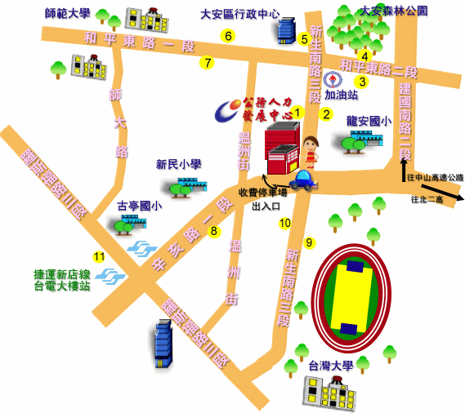
福華國際文教會館 交通路線圖

公務人力發展中心福華國際文教會館：台北市新生南路3段30號
交通資訊(可連結至官網 http://www.hrd.gov.tw/content/about/about04.aspx)：
公車站名
①龍安國小(或公務人力發展中心)—0南、52、253、280、284、311、505、
642、643、668、675、907
大安森林公園—3,15,18,52,72,74,211,235,237,278,295,626
溫州街口—3,15,18,74,235,237,254,278,295,907,291,672
②捷運
- 捷運：由台北車站搭乘捷運（淡水信義線）至中正紀念堂站轉乘捷運
(松山新店線)至台電大樓站，2號出口出站後左轉，沿辛亥路步行
約10餘分至新生南路口，左轉即達福華國際文教會館。
- 捷運：由臺北車站搭乘捷運（淡水信義線）至大安森林公園站，2號出口
出站後，沿大安森林公園，步行約15餘分即可到達或搭轉搭公車
280、284、505、642、643。

③行車路線【會館地下停車場計價方式：40元/時】
中山高（國道一號）
下圓山交流道接建國高架→和平東路出口右轉走內側車道→左轉至新生南路（會館正門）→再直行到辛亥路右轉，停車場入口位於辛亥路與溫州街交叉口前。
北二高（國道三號）
木柵交流道往台北方向→辛亥路過車行地下道直行→經建國南路左轉辛亥路行駛平面車道→過新生南路交叉口→停車場入口位於辛亥路與溫州街交叉口前

